Электрофизические свойства полианилина, модифицированного наночастицами кремния
Перченко Е.М.¹, Савин К.А.^{1,2}, Новиков И.В.¹, Кабановой В.А.³
Студентка, аспирант, студент, младший научный сотрудник
¹Московский государственный университет имени М.В. Ломоносова, физический факультет, Москва, Россия
²Физический институт имени П.Н.Лебедева Российской академии наук, Москва, Россия
³Инстиут физической химии и электрохимии имени А.Н.Фрумкина Российской академии наук, Москва, Россия
E-mail: perchenkoelizaveta@gmail.com
В настоящее время всё большую популярность для использования в солнечной энергетике, оптоэлектронике и фотосенсорике приобретают материалы на основе полимера с добавлением неорганических наночастиц [1–3]. Исследованию солнечных элементов и фотоприемников на таких композитах посвящено достаточно много научных статей, однако сами материалы исследуются крайне редко. Изучение электрофизических свойств таких композитов является крайне важной задачей, поскольку позволяет установить корреляцию между структурой и транспортными свойствами композитов и тем самым определить оптимальные параметры для использования полимеров с неорганическими наночастицами в солнечных элементах. В данной работе исследованы механизмы переноса на переменном сигнале в полианилине (ПАНИ), модифицированном кремниевыми наночастицами.
Исследования проводились на импеданс-анализаторе Hewlett-Packard 4192А в диапазоне частот 5 Гц - 13 МГц. Амплитуда переменного сигнала составляла 30 мВ. В результате проведенных измерений были получены зависимости проводимости от частоты для различных концентраций наночастиц кремния в ПАНИ (рис. 1). Видно, что с увеличением концентрации кремниевых наночастиц проводимость образца возрастает во всем исследованном интервале частот. Были построены эквивалентный схемы исследованных композитов, но основе которых сделаны выводы о причинах изменения проводимости при увеличении концентрации кремниевых наночастиц в ПАНИ.
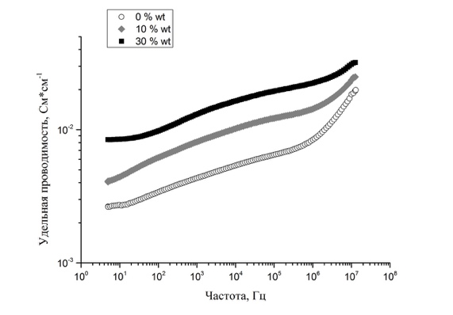
Рис.1 Зависимость удельной проводимости от частоты для разных концентраций кремниевых наночастиц.
Работа выполнена при финансовой поддержке РФФИ (проект № 18-32-00417 мол_а).
Литература
1. Wright M, Uddin A. Solar Energy Materials & Solar Cells Organic — inorganic hybrid solar cells : A comparative review. Sol. Energy Mater. Sol. Cells [Internet]. 107, 87–111 (2012). Available from: http://dx.doi.org/10.1016/j.solmat.2012.07.006.
2. Wei H, Fang Y, Yuan Y, Shen L, Huang J. Trap Engineering of CdTe Nanoparticle for High Gain, Fast Response, and Low Noise P3HT:CdTe Nanocomposite Photodetectors. Adv. Mater. 27(34), 4975–4981 (2015).
3. Hemaprabha E, Pandey UK, Chattopadhyay K, Ramamurthy PC. Doped silicon nanoparticles for enhanced charge transportation in organic-inorganic hybrid solar cells. Sol. Energy [Internet]. 173(June), 744–751 (2018). Available from: https://doi.org/10.1016/j.solener.2018.08.020.

